Data website:  Nama website: _________________ .com / .co.id  Alamat email : _____________________  Data call forward:  No handphone: _____________ Pilihan no extension: ______ |  |  |  | Nama : _________________________  Email : _________________________  Handphone : ____________________
Nama CV | 1. Utama : CV
 | 2. Alternatif : CV
Rencana Domisili/Alamat Usaha | Infiniti Office Jakarta Barat/ Jakarta Selatan
Alamat Operasional & No. Telp
Bidang usaha dalam SIUP / OSS
(maksimal 15 KBLI 5 Digit)

Pilih KBLI 5 digit. Lihat disini list nya infiniti.id/kbli
Referensi KBLI | Jasa IT : 62029  Konsultan bisnis : 70209  Perdagangan mesin (mekanikal/elektrikal/teknikal) : 46599  Perdagangan software : 46512  Perdagangan computer (hardware) : 46511
Modal CV (Tidak ada minimal) | Rp.
Jumlah MODAL DISETOR akan merepresentasikan ukuran CV – biasa digunakan utk tender di pemerintahan
- SIUP Mikro = Modal disetor Rp. 50 juta
- SIUP Kecil = Modal disetor > Rp. 50 juta sd Rp. 500 juta
- SIUP Menengah = Modal disetor > Rp. 500 juta sd Rp. 10 miliar
- SIUP Besar = Modal disetor > 10 miliar
Pemilik CV  (minimal 2) | Nama Pemilik CV |  | Presentasi %
 | 1. |  |  |  | No. Hp
 | 2. |  |  |  | No. Hp
 | 3. |  |  |  | No. Hp
 | 4. |  |  |  | No. Hp
Pengurus CV  (minimal 1 Direktur) | Nama Direktur CV
 | Direktur (Utama) |  |  |  | No. Hp
 | Direktur |  |  |  | No. Hp
 | Direktur |  |  |  | No. Hp

PENTING: SEMUA YANG TERCANTUM DI AKTA, HARUS MEMPUNYAI SAHAM, TERMASUK DIREKTUR

Tahapan
Berita Negara
PKP
IZIN LOKASI
SIUP / IZIN USAHA
NIB
SKT PAJAK
SK Menteri

NPWP
Akta Notaris

CHECKLIST

Syarat Pembuatan Akta dan Pengurusan Izin

No. | Persyaratan (scan dan email) | Check
1 | KTP
2 | NPWP
3 | Kartu Keluarga
 | *Khusus untuk Direktur, KTP dan NPWP harus beralamat sama

Ketentuan PKP Jakarta Barat

No. | Persyaratan (scan dan email) | Check
1 | Pendiri PT (pemiilik dan direktur) telah lapor pajak SPT 1770S, 2 tahun berturut atau KSWP (Konfirmasi Status Wajib Pajak adalah valid)
2 | Dokumen kelengkapan mengenai tempat operasional  - Bukti kepemilikan sertifikat tanah tempat operasional (apabila milik sendiri) atau perjanjian sewa apabila sewa (Jika sewa, melampirkan PPH Final 4 ayat 2)  - Bukti bayar PBB terakhir  - Foto operasional tampak dalam dan luar
3 | Membawa laptop untuk di install aplikasi untuk menerbitkan efaktur
4 | Surat Keterangan Fiskal/ Surat Keterangan Tidak Punya Hutang Pajak(Bisa di download dari menu Info KSWP di https://djponline.pajak.go.id/
5 | Pas foto Direktur ukuran 3X4 dengan background merah
6 | SurveyPKP akan dilakukan di alamat operasional (Jika Kegiatan berada di wilayah KPP Kembangan). Dan survey di kantor Infiniti Office Jakarta Barat (Jika Alamat Operasional diluar wilayah KPP Kembangan).
7 | Setelah PKP, keluar Direktur harus menghadap ke KPP Kembangan untuk aktivasi sertifikat elektronik

Ketentuan PKP Jakarta Selatan
No. | Persyaratan (scan dan email) | Check
1 | Pendiri PT (pemiilik dan direktur) telah lapor pajak SPT 1770F, 2 tahun berturut atau KSWP (Konfirmasi Status Wajib Pajak adalah valid)
2 | Surat Keterangan Fiskal/ Surat Keterangan Tidak Punya Hutang Pajak (Bisa di download dari menu Info KSWP di https://djponline.pajak.go.id/
3 | Membawa laptop untuk di install aplikasi untuk menerbitkan efaktur
4 | Foto operasional tampak dalam dan luar
5 | Pas foto Direktur ukuran 3X4 dengan background merah
6 | Fotocopy bukti kegiatan usaha (PO/kontrak kerja/surat perjanjian/invoice/surat penawaran dan sebagainya)
7 | Survey PKP akan dilakukan di alamat operasional (Jika kegiatan usaha Perdagangan) dan akan di survei di kantor Infiniti Office Bellezza (Jika kegiatan usaha Jasa).
8 | Setelah PKP, keluar Direktur harus menghadap ke KPP Kebayoran Lama untuk aktivasi sertifikat elektronik

PRICING PAKET

CV + virtual office

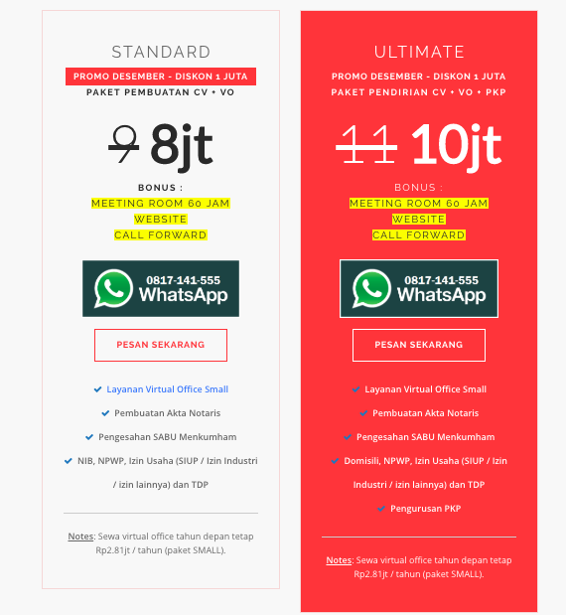 | - Sewa virtual office 1 tahun  - Layanan resepsionis  - Layanan penerimaan surat  - 60 jam / Tahun  - Proyektor, Wi Fi  - Free Website  - Domain .com .co.id  - Parallax Scrolling  - Mobile Responsive  - Google reCAPTCHA V2 [ I’m not a robot ], - Submit Google My Business, Analytics & Webmaster  - Chat Online (reply di hp via apps)  - 1 Email domain (email@namadomain.com),  - Bandwidth unlimited  - Free Call Forward (1 Line Extension)  - Call Forward 1 Line Extension  - Free 200 Menit Call Forward  - Apabila jatah habis, dikenakan deposit Rp 1 juta, dan biaya call forward dikenakan Rp 1.000 / menit  - Selesai masa layanan, sisa deposit akan dikembalikan  - Free Stempel – 2 warna

